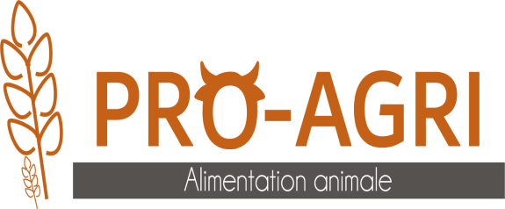

Basée à Déols (36), la SARL PRO-AGRI est une entreprise indépendante qui commercialise de l’aliment pour le bétail fabriqué à partir des céréales produites sur l’exploitation familiale. Afin d’accompagner son développement, nous recherchons un technico-commercial nutrition conseil ruminant – H/F.
Rattaché(e) hiérarchiquement à la direction, vos principales missions seront :
- Garantir la mise en œuvre de la politique commerciale sur votre secteur
- Personnaliser les produits commercialisés selon les besoins des éleveurs
- Prospecter de nouveaux clients
- Fidéliser la clientèle de votre secteur
- Assurer le suivi technique et le conseil d’une clientèle éleveurs
- Réaliser les diagnostics et les audits d’élevage
- Assurer la veille concurrentielle et remonter les informations
Nous intervenons sur le secteur de l’Indre (36) et de la Creuse (23).

Profil de candidat recherché
Formation supérieure agricole (Bac + 2 minimum).
Vous aimez le contact avec les clients, vous êtes dynamique et persuasif.
Ce poste propose les avantages suivants : Véhicule de fonction, téléphone et ordinateur portables, mutuelle.
Le salaire est à définir selon l’expérience.

Poste en CDI / 39 H

